รายงานผลการปฏิบัติราชการ
ประจำเดือน กุมภาพันธ์ 2567
สถานีตำรวจภูธรสังคม

งานป้องกันปราบปราม
วันที่ 1 กุมภาพันธ์ 2567
ภายใต้การอำนวยการของ พ.ต.อ.อลงกรณ์ เสนีย์รณฤทธิ์ผกก.สภ.สังคม , พ.ต.ท.วีระเดช เจริญสุข
รอง ผกก.ป.สภ.สังคม , พ.ต.ท.สุริยันต์ ศรีธร สวป.สภ.สังคม ได้มอบหมายให้ ร.ต.ต. ประกาศิต นุลละวงค์รอง.สว.(สส).สภ.สังคม ปฏิบัติหน้าที่ร้อยเวร 20 ประจำวันนี้ ส.ต.ต.ธนรักษ์ อุ่นคำ ผบ.หมู่.(ป) สภ.สังคม ปฏิบัติหน้าที่พลขับพร้อมกำลังสายตรวจ ออกว.4 ออกตรวจในเขตพื้นที่รับผิดชอบ ​ตรวจจุดตรวจบังคับ​ จุดตรวจอื่น​ จุดเสี่ยง​ ร้านทอง​ ร้านสะดวกซื้อ​ โรงพยาบาล ในเขตพื้นที่เพื่อป้องกันเหตุ ออกตรวจสอบเส้นทางช่องทางธรรมชาติ ตามแนวชายแดน และจุดจอดเรือตลอดแนวชายแดน เพื่อสกัดกั้นบุคคลต่างด้าวหลบหนีเข้าเมืองโดยผิดกฎหมาย

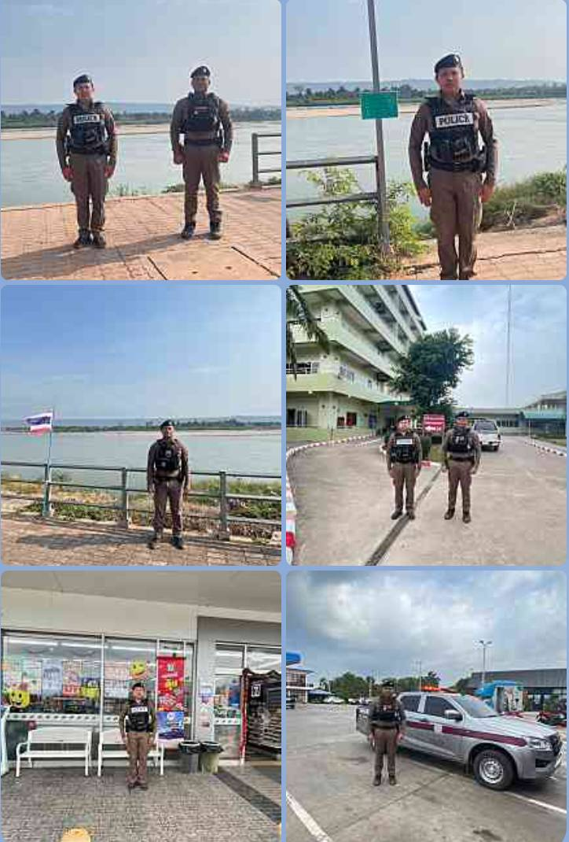

งานจราจร
14 กุมภาพันธ์ 2567
ภายใต้การอำนวยการของ พ.ต.อ.อลงกรณ์ เสนีย์รณฤทธิ์ ผกก.สภ.สังคม , พ.ต.ท.วีระเดช เจริญสุข รอง ผกก.ป.สภ.สังคม , พ.ต.ต.สุริยันต์ ศรีธร สวป.สภ.สังคม มอบหมายให้ ร.ต.ท.ธนาธิป ปัญญาแก้ว รอง.สว.(จร.) สภ.สังคม พร้อม ว.30 อำนวยความสะดวกการจราจรหน้าโรงเรียนในเขตเทศบาล

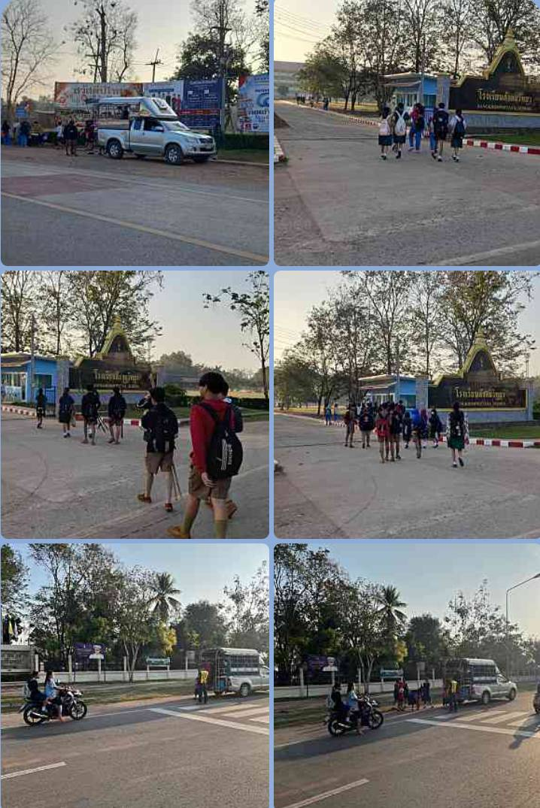

งานสืบสวน
1 ก.พ.2567 เวลา 13.00 น.
โดยการอำนวยการของ พ.ต.อ.อลงกรณ์ เสนีย์รณฤทธิ์ ผกก.สภ.สังคม , พ.ต.ท.วิริยภาพ วิริยะวังพรม รอง ผกก.สส.สภ.สังคม นำโดย พ.ต.ท.อัครินทร์ กุลเสน สว.สส.สภ.สังคม , ร.ต.อ.หัสวุฒิ ตรีพรวชิระกานต์ รอง สว.สส.สภ.สังคม , ร.ต.ต.สุทธิชา ประดาสุข รอง สว.ป.สภ.สังคม พร้อมชุดสืบสวน สภ.สังคม ปฏิบัติการ ตามยุทธการ "ไล่ล่านักค้าอีสานเหนือ 252" จับกุมผู้ต้องหาชาย 3 คน 1.นายอรัญเยียหรือเยีย ขันสู้ อายุ 51 ปี อยู่บ้านเลขที่ 138 หมู่ 4 ต.ผาตั้ง อ.สังคม จ.หนองคาย เลข ปชช.3-4308-00143-04-4 โดยกล่าวหาว่า จำหน่ายยาเสพติดให้โทษประเภท 1 (ยาบ้า) โดยการมีไว้เพื่อจำหน่ายเสพยาเสพติดให้โทษประเภทที่ 1 (เมทแอมเฟตามีน) โดยผิดกฎหมาย” พร้อมด้วยของกลาง ยาบ้า 415 เม็ด 2.นายแดนหรือแดน ศิริเพ็ชร์ อายุ 46 ปี อยู่บ้านเลขที่ 112 หมู่ 4 ต.หายโศก อ.บ้านผือ จ.อุดรธานี เลข ปชช.3-4301-00238-36-1 โดยกล่าวหาว่า จำหน่ายยาเสพติดให้โทษประเภท 1 (ยาบ้า) โดยการมีไว้เพื่อจำหน่ายเสพยาเสพติดให้โทษประเภทที่1(ยาบ้า)โดยผิดกฎหมาย พร้อมด้วยของกลาง ยาบ้า 64 เม็ด เหตุเกิดที่ บริเวณกระท่อมในสวนยางพาราท้ายบ้านนาโคก ม.4 ต.ผาตั้งอ.สังคม จ.หนองคาย 3.นายสถิตหรือป้อม ภูมิคอนสาร อายุ 30 ปี อยู่บ้านเลขที่ 55 หมู่ 4 ต.ผาตั้ง อ.สังคม จ.หนองคาย เลข ปชช.1-4308-00054-84-3 โดยกล่าวหาว่า เสพยาเสพติดให้โทษประเภทที่1(ยาบ้า)โดยผิดกฎหมาย เหตุเกิดที่ บริเวณหน้าบ้านเลขที่ 55 ม.4 ต.ผาตั้ง อ.สังคม จ.หนองคาย นำผู้ต้องหา พร้อมของกลาง ส่งพนักงานสอบสวน สภ.สังคม เพื่อดำเนินการตามกฎหมายต่อไป

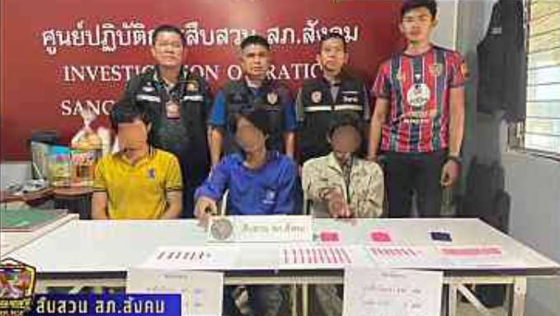

งานอำนวยการ
เมื่อวันที่ 22 กุมภาพันธ์ 2567 เวลา 09.00 น. ศอ.จอส. พระราชทาน อำเภอสังคม ,ชุดจิตอาสา สภ.สังคม , กต.ตร.สภ.สังคม , หน่วยงานราชการในพื้นที่ , ประชาชน และนักเรียน ร่วมกิจกรรมจิตอาสาพัฒนา“ปรับปรุงภูมิทัศน์วัดลุ่มบ้านลำภูพาน-ปากโสม” ณ บ้านลำภูพาน หมู่ที่ 3 ตำบลผาตั้ง อำเภอสังคม จังหวัดหนองคาย เพื่อให้ทุกภาคส่วนมีส่วนร่วมดำเนินกิจกรรมจิตอาสาพัฒนา

